**Конкурсы в начальной школе, 3-4 класс на тему: Профессии**

**Игра-конкурс в начальной школе «Домашний помощник»**

**Цели**: расширить, систематизировать знания учащихся о профессиях; обобщить знания по технологии (устройство инструментов, технология изготовления изделий); развивать понимание того, что знания, получаемые на уроках технологии, способствуют приобретению важных жизненных умений и навыков; прививать интерес к рабочим профессиям, труду.

**Оборудование**: плакат «Чем заняты мальчики»; комплекты столярных и слесарных инструментов; карточки с зашифрованными словами, обозначающими профессию; различные предметы, характеризующие принадлежность к какой-либо профессии.

**Ход игры-конкурса**

*В игре принимают участие 2-4 команды по 5 человек.*

**Ведущий.**

Есть в каждой семье трудовые заботы,

Есть общие радости, общий успех!

Есть достиженья и в вашей работе,

Покажите умения ваши для всех!

**1. Конкурс «Кто каким делом занят?».**

Каждая команда готовит по две пантомимы, изображающие людей, занятых каким-либо делом.

Задание. По движению рук, ног, тела догадаться, каким именно делом занят человек.

**2. Игра «Кто каким делом занят?».**

*Задание*. Посмотрите внимательно на этот рисунок. Семь мальчиков - и каждый занят каким-нибудь делом. А вот каким именно, об этом вы должны догадаться сами по движению их рук, ног, тела, по сопоставлению их действий с нарисованными инструментами.

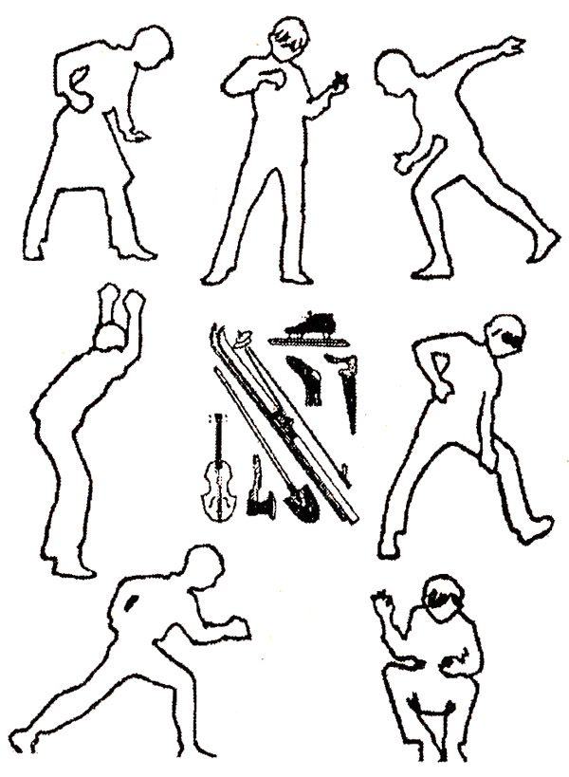

*Ответы:*

1. Пилит.

2. Играет на скрипке.

3. Бегает на коньках.

4. Рубит.

5. Ходит на лыжах.

6. Шьет.

7. Копает.

**3. Конкурс «Знаток технологии».**

На столе разложены инструменты для столярных и слесарных работ.

Задание. Отобрать инструменты, которые требуются для изготовления определенного изделия.

Оценивается быстрота и правильность выполнения.

**4. Конкурс «штриховальщиков».**

По одному члену каждой команды отгадывают слово, обозначающее профессию, которая зашифрована на карточке.

*Например:*

ашретх         сареьсл

пкитолн        ротялс

кьрота          личьеут

Ответы: шахтер, плотник, токарь, слесарь, столяр, учитель.

**5. Конкурс «Стихотворная пауза».**

Ведущий. Наши домашние помощники не только умеют трудиться. Каждая команда подготовила художественный номер.

СКАЗКА О ТОМ, КАК ОПАСНА ЛЕНЬ

Жил-был ленивый человек, лениво дни листая.

Не знал еще наш быстрый век подобного лентяя.

Бывало, ляжет на кровать и спит часов по двадцать:

Ему уж неохота спать, да лень, брат, просыпаться.

А если этот индивид опустит в кресло чресла,

То так весь день и просидит: лень подниматься с кресла.

А ежели, осилив лень, он встанет честь по чести,

То так и простоит, как пень, не двигаясь, на месте.

Но как-то раз, с большим трудом передвигая ноги,

Пошел лентяй погожим днем пройтись вдоль по дороге.

Он час идет, и три, и пять... Уж солнышко садится...

Лентяй уже устал шагать, да лень остановиться!

Ему бы повернуть домой, да лень шагать обратно.

И вдаль ушел он по прямой, и где он - непонятно!

Найти беднягу нелегко... И тут сказать удобно,

Что очень, очень далеко лень завести способна.

*Владлен Пахнов*

**6. Конкурс смекалистых.**

Ведущий.

Наслышаны мы о мастерах –

Ловких и сноровистых.

Кто самый творческий у нас?

Узнаем в конкурсе смекалистых.

*Команды в течение 20 секунд должны ответить на вопрос, задаваемый ведущим:*

- В какую сторону вращать гаечный ключ, чтобы отвинтить гайку, по часовой стрелке или против? (Против часовой.)

- Как называется крепление, когда две гайки на болте туго прижаты друг к другу?

- Что удобнее заворачивать - гайку ключом (винт удерживать отверткой) или винт отверткой (гайку удерживать пассатижами)? (Винт удерживать отверткой, гайку - пассатижами.)

- Какими способами можно надежно соединить топор с топорищем?

- Как можно наточить терку? (Потереть ее о наждачную бумагу.)

- Что позволит избежать мозолей на ладонях? (Рукоять лопаты обжигают, пока дерево не потемнеет.)

- Чем производят контрольный замер диаметра изготовленной детали? (Кронциркулем.)

- Чем отличается соединение полос внахлест одним болтом от соединения двумя болтами? (На одном болте - подвижное соединение, а на двух - неподвижное.)

- Как закрепить на валу колесо, чтобы оно вращалось вместе с валом? (Все колеса, шкивы, шестерни, звездочки насаживаются на валы так, чтобы они не проворачивались, и соединяются с валом посредством шпонок и шлицов. Кроме того, подвижное соединение втулки с валом обеспечивается осью.)

**7. Игра «Кому принадлежат эти вещи?».**

Ведущий. В комнату находок поступило много различных вещей. Надо разыскать их владельцев; сообщить их профессию.

На столе разложены: пила, шприц, водопроводный кран, секатор, расческа, гаечный ключ, рубанок, скалка.

(Профессии: плотник, врач, слесарь-сантехник, садовник, парикмахер, слесарь, столяр, пекарь.)

**8. Конкурс болельщиков.**

**Ведущий**. Среди наших болельщиков тоже много смекалистых. Не правда ли? Предлагаем болельщикам отгадать загадки.

• В лес идет - домой глядит, домой идет - в лес глядит. (Топор.)

• Кланяется, кланяется, придет домой - растянется. (Топор.)

• Зубастые, а не кусаются. (Грабли.)

• Быстро грызет, мелко жует, сама не глотает. Что это, кто отгадает? (Пила.)

• Грызть дрова - простое дело: я опилочек поела,

Сок древесный попила! Кто такая я?.. (Пила.)

• Захочу, так поклонюсь, а поленюсь, так повалюсь. (Топор.)

• Сам худ, а голова с пуд. (Молоток.)

• У конька-горбунка деревянные бока,

У него из-под копыт стружка белая летит. (Рубанок.)

• Она с винтом пустилась в пляс,

А он, кружась, в доске увяз. (Отвертка.)

• Гостя примут от души:

Так обнимут - не дыши. (Тиски.)

**9. Частушечная пауза.**

Откровенные ребята,

Не умеем мы тужить,

Без частушек-прибауток

Нам и суток не прожить.

Не смотрите так, девчонки,

Мы не заволнуемся,

Как мы учимся на славу,

Так и соревнуемся.

Выходи-ка ты, Алешка,

Не жалей ботиночек!

Расскажи, хороших сколько

Получил оценочек.

Я плясать не заробею

И пою, как соловей,

И оценочек хороших

Больше, чем у всех парней.

Я хотел бы взлететь,

Но не получается.

Ну и сила притяженья!

Все мне в ней не нравится.

Буквы в Степиной тетради

Не стоят, как на параде:

Буквы прыгают и пляшут,

Степе хвостиками машут.

Мы частушек много знаем,

Знаем целый миллион.

Приходите нас послушать,

В нашем классе вам споем.

**10. Конкурс «Очумелые ручки».**

Предварительно командам дается тема домашнего задания, например: «Двигатель - источник энергии». Члены команды из подручных материалов (пластиковые бутылки, жестяные баночки и т. д.) должны придумать и изготовить конструкцию (к примеру, лодку с оригинальным двигателем). Это может быть лодка, использующая энергию ветра (парус, пропеллер), пневматические катера (основа - обычный надувной шарик, из которого спускается воздух) и т. д.

Во время конкурса команда демонстрирует свое изобретение, объясняя принцип действия двигателя.

**11. Конкурс-эстафета.**

*В конкурсе участвуют все игроки команд.*

На столе против каждой команды лежат инструменты, материалы: деревянная планка, ножовка, молоток, гвозди. Первые игроки подбегают к столу, отпиливают ножовкой от планки небольшой брусок. Затем в этот брусок молотком забивают 2 гвоздя (разметка на планке должна быть сделана заранее). После этого игрок бежит к команде и передает эстафету следующему члену команды, который проделывает те же операции, что и первый.

За качество выполнения работ присуждаются дополнительные очки.

**12. Награждение победителей.**

**Ведущий**. Сноровку, ловкость и умение Сегодня показать сумели вы. А теперь, справедливое жюри, Игроков по достоинству оцени.

*Награждение проводится по номинациям: «Главный приз», «Лучшие очумелые ручки», «За лучший номер», «Болельщику - знайке».*